**STOK NARCIARSKI GLIWICE**

Instrukcja użytkownika

**KLIENT**

Data aktualizacji

25.01.2023

# Spis Treści

Spis Treści 2

Rola Klienta w systemie 3

Logowanie 4

Zakładka: Raporty 5

Informacje o Karnetach, Biletach i ich statystykach: 5

Karnety 5

Bilety 5

Ile z nami przejechałeś metrów dzięki biletom 6

Ile z nami przejechałeś metrów dzięki karnetom 7

Eksportowanie statystyk do pliku 8

# Rola Klienta w systemie

Klient jest jedną z wielu osób, której sprzedawane są bilety (liczba wejściówek na wyciągi) i karnety (godziny możliwe do spędzenia na stoku). W/w usługi są mu sprzedawane przez Kasjera. W swoim Panelu może on:

Rysunek : Ekran powitalny panelu Klienta.

* przejrzeć zakupione karnety,
* przejrzeć zakupione Bilety,
* obejrzeć statystyki przejechanych metrów na wyciągach dzięki zakupionym biletom,
* obejrzeć statystyki spędzonych godzin na stokach dzięki karnetom



Rysunek : Pasek nawigacyjny panelu Klienta.

# Logowanie

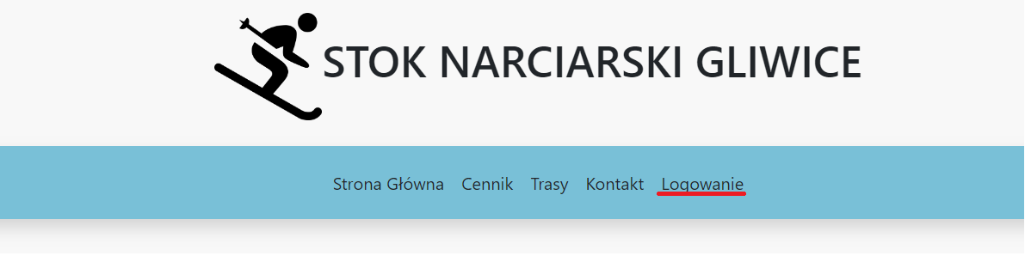 Aby zalogować się na konto zarządu należy w podstawowym menu wybrać zakładkę „Logowanie”. (rys.3)

Rysunek : Wskazanie opcji "Logowanie" na pasku nawigacji.

W z wyświetlonego panelu, za pomocą odpowiednich danych można zalogować się do każdego Klienta. Aby dostać się do jednego z nich można wprowadzić następujące dane:  
- **Adres Email:** [*kowalski@a.pl*](mailto:kowalski@a.pl)- **Hasło:** *123*

Następnie po użyciu przycisku zaloguj, w przypadku wprowadzenia poprawnych danych powinno na ekranie pokazać ekran powitalny. (rys.1). W przeciwnym razie strona zostanie odświeżona i umożliwi wpisanie danych jeszcze raz. Aby wylogować się z konta Klienta należy w pasku nawigacji wybrać opcję „Wyloguj”. (rys.4)



Rysunek 4: Pasek nawigacji strefy Klienta i wskazanie opcji "Wyloguj" .

# Zakładka: Raporty

Zakładka Raporty daje zalogowanemu użytkownikowi następujące możliwości:

* przejrzeć zakupione karnety,
* przejrzeć zakupione bilety,
* obejrzeć statystyki przejechanych metrów na wyciągach dzięki zakupionym biletom,
* obejrzeć statystyki spędzonych godzin na stokach dzięki karnetom

## Informacje o Karnetach, Biletach i ich statystykach:

Ze względu na dużą analogię obydwu operacji opis tych funkcjonalności zostanie zaprezentowany na wspólnym przykładzie.

### Karnety

W tej tabeli Klient jest w stanie przejrzeć stan i rodzaje zakupionych karnetów (rys.5). Kolumna:

* **ID Karnetu –** numer identyfikacyjny karnetu w systemie,
* **Status** – czy karnet jest aktywny – False oznacza brak aktywacji, True oznacza karnet aktywny
* **Pozostały czas** – czas pozostały do wykorzystania w ramach karnetu,
* **Nazwa stoku** – nazwa stoku, na którym karnet jest ważny,
* **Data Aktywacji** – czas, w którym karnet został aktywowany
* **Ilość godzin** – liczba godzin, na ile karnet jest ważny od chwili aktywacji,
* **Cena** – całkowita cena karnetu.

Rysunek 5: Tabela karnetów

### Bilety

W tej tabeli Klient jest w stanie przejrzeć stan i rodzaje zakupionych karnetów (rys.5). Kolumna:

* **ID Biletu –** numer identyfikacyjny biletu w systemie,
* **Ilość zjazdów** – liczba zjazdów z wyciągu, które można wykorzystać w ramach biletu,
* **Nazwa wyciągu** – nazwa wyciągu, na którym bilet jest ważny,
* **Cena za przejazd** – cena jednego zjazdu z wyciągu,

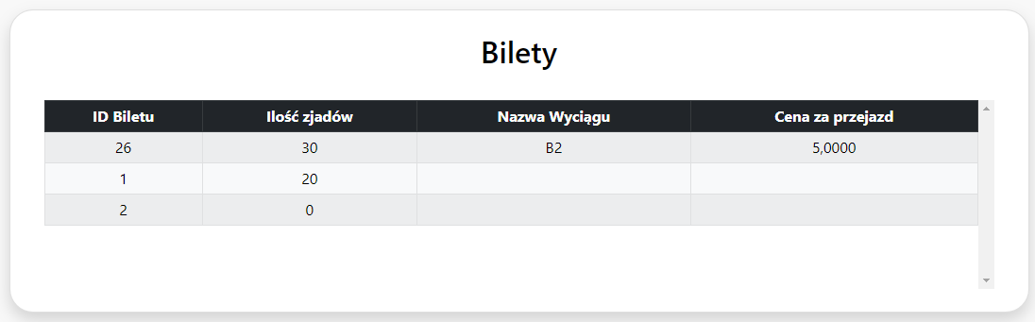

Rysunek 6: Tabela biletów

### Ile z nami przejechałeś metrów dzięki biletom

Ta tabela pokazuje całkowite statystki Klienta przejechanych metrów na wszystkich wyciągach od początku posiadania konta w systemie. Wiersz w tej tabeli powstaje w chwili zakupu biletu dla danego klienta.

* **Data –** Data zakupu biletu
* 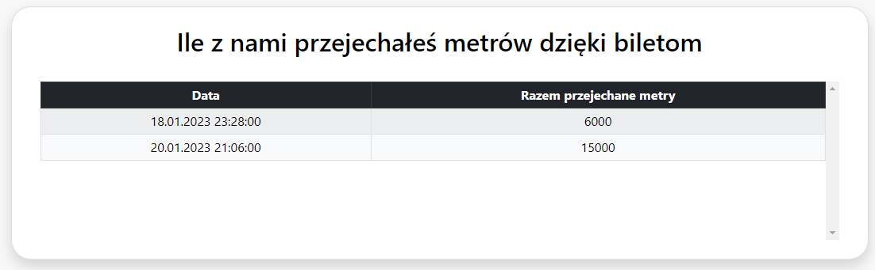**Razem przejechane metry** – suma przejechanych metrów na wyciągach w ramach danego biletu i sumy przejechanych metrów na wyciągach w ramach wszystkich poprzednich biletów

Rysunek 7: Tabela przejechanych łącznie metrów na wyciągach dzięki biletom

### Ile z nami przejechałeś metrów dzięki karnetom

Ta tabela pokazuje całkowite statystki Klienta spędzonych godzin na stokach od początku posiadania konta w systemie. Wiersz w tej tabeli powstaje w chwili zakupu karnetu dla danego klienta.

* **Data –** Data zakupu karnetu
* 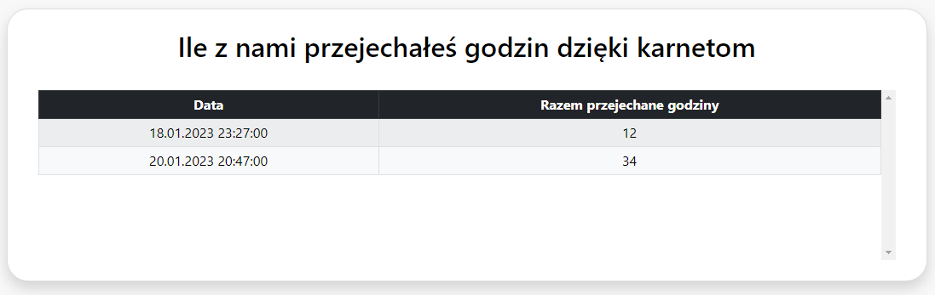**Razem przejechane godziny** – suma spędzonych godzin na stokach w ramach danego karnetu i sumy spędzonych godzin na stokach w ramach wszystkich poprzednich karnetów

Rysunek 8: Tabela spędzonych godzin na stokach dzięki karnetom

## Eksportowanie statystyk do pliku

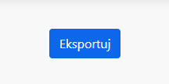W/w tabele są możliwe do pobrania w formie jednego pliku PDF, aby wygenerować ten plik wystarczy kliknąć przycisk „Eksportuj” na spodzie strony.

Rysunek 9: Przycisk umożliwiający pobranie raportów z systemu na urządzenie.